|  |  |  |  |
| --- | --- | --- | --- |
|  | |  |  | | --- | --- | |  |  | |
| simbolo_horizontal_sem_fundo_cores   |  |  | | --- | --- | | Morro do Lena, Alto Vieiro · Apart. 4163·2401 - 951 Leiria | | | Tel.: +351·244 820 300 | Fax: +351·244 820 310 | | estg@estg.ipleiria.pt | https://www.ipleiria.pt/estg/ | |  |  | | |  |  | | --- | --- | | DEI | Departamento de  Engenharia Informática |  |  | | --- | | www.ipleiria.pt/estg/dei | |  | |
| Sistemas Gráficos e InteraçãoEID / EIPL | |

###### Registo da Avaliação Heurística - **Individual**

|  |  |
| --- | --- |
| individual_40px | Neste documento o estudante avaliador deve registar os problemas de usabilidade que encontrar no *site* <https://www.laredoute.pt/> de acordo com as heurísticas sugeridas por Jakob Nielsen.  O texto entre < > que consta das tabelas é apenas informativo e deve ser apagado. Podem ser adicionadas mais tabelas para identificação de mais problemas de usabilidade.  De modo a identificar convenientemente cada um dos problemas, deve incluir as capturas de ecrã que demonstrem claramente cada problema identificado. |
|  | **Identificação do Estudante:**  Número de estudante \_\_\_\_\_\_\_\_\_\_ Nome \_\_\_\_\_\_\_\_\_\_\_\_\_\_\_\_\_\_\_\_\_\_\_\_\_\_\_\_\_\_\_\_\_\_\_\_\_\_\_\_\_\_\_\_\_\_\_\_\_\_\_\_\_\_ |
|  | **Heurísticas a Considerar:**  1. Visibilidade do estado do sistema  2. Correspondência entre o sistema e o mundo real  3. Liberdade e controlo pelo utilizador  4. Consistência e *standards*  5. Prevenção de erros  6. Reconhecer em vez de relembrar  7. Flexibilidade e eficiência de utilização  8. Visualmente agradável e minimalista  9. Ajuda utilizadores a reconhecer e recuperar dos erros  10. Ajuda e documentação |

**Registos da avaliação heurística**

|  |  |
| --- | --- |
|  | **Registo 1** |
| **Tarefa** | Ver carrinho |
| **Local** | Carrinho |
| **Heurística** | 2,3,7 |
| **Descrição** | Quando fazemos compras os produtos vêm connosco no carrinho. No site quando queremos ver o carrinho o cliente tem que deslocar o monitor para o ínicio |
| **Frequência** | Frequente |
| **Persistência** | Em todo o site |
| **Severidade** | 0 |
| **Solução** | Colocar o menu de carrinho estático para todas as páginas do site |

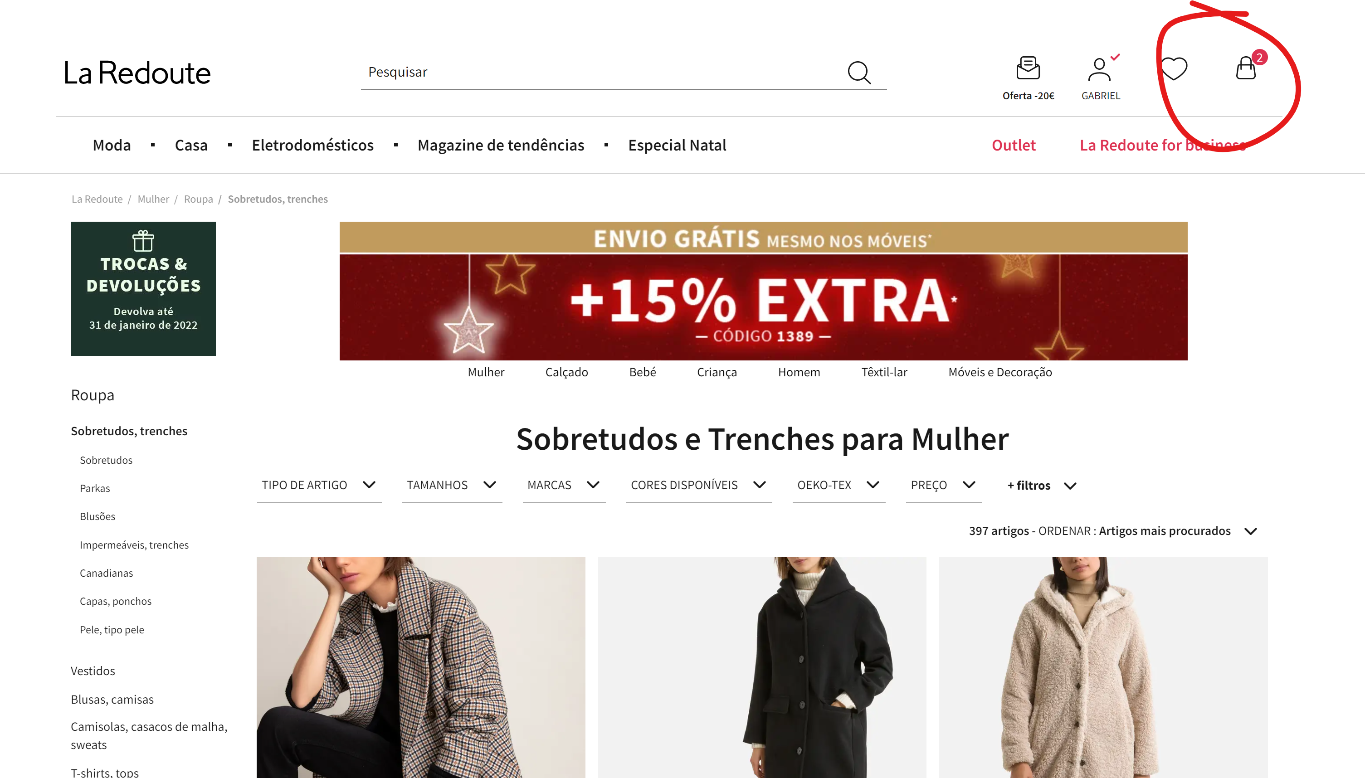

|  |  |
| --- | --- |
|  | **Registo 2** |
| **Tarefa** | Passar com o rato sobre botões de produto no carrinho |
| **Local** | Carrinho |
| **Heurística** | 1, 4 |
| **Descrição** | Como o resto do sistema avisa o utilizador se vai carregar num botão com a alteração do tema do mesmo, estes também poderiam fazer o mesmo para dar consistência ao sistema. |
| **Frequência** | Raro |
| **Persistência** | Sempre |
| **Severidade** | 0 |
| **Solução** | Tema diferente quando “:hover” exemplo: uma borda preta/cinzenta com o fundo branco |

**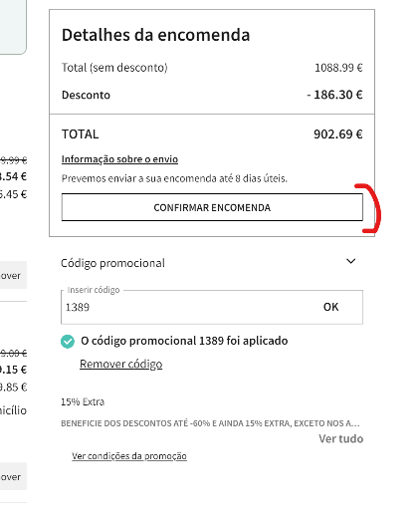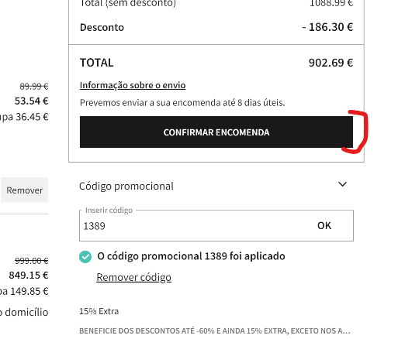**

|  |  |
| --- | --- |
|  | **Registo 3** |
| **Tarefa** | Passar o rato por cima de confirmação de encomenda no carrinho |
| **Local** | Carrinho |
| **Heurística** | 5, 7 |
| **Descrição** | O tamanho do botão muda e pode provocar erro em que o utilizador tenha de clicar duas vezes |
| **Frequência** | Raro |
| **Persistência** | Aparece 1 vez |
| **Severidade** | 1 |
| **Solução** | Deixar o botão do mesmo tamanho quando o seu tema muda em estado “:hover” |

|  |  |
| --- | --- |
|  | **Registo 4** |
| **Tarefa** | Visualizar recentes |
| **Local** | Fundo de cada página |
| **Heurística** | 3, 6, 10 |
| **Descrição** | Não é facilmente acessível |
| **Frequência** | Raro |
| **Persistência** | Repete-se |
| **Severidade** | 0 |
| **Solução** | Trocar o botão de favoritos pelos recentes. E podem ser removidos do fundo da página que assim até carrega mais rápido. |

**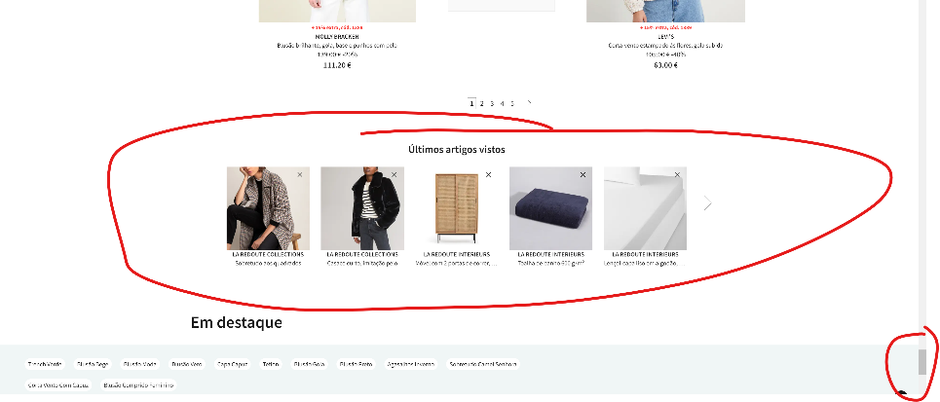**

|  |  |
| --- | --- |
|  | **Registo 5** |
| **Tarefa** | Visualizar produto |
| **Local** | Visualizar detalhes rápidos do produto |
| **Heurística** | 4 |
| **Descrição** | Já que o tamanho é único não se justifica existir um campo. Além disso o utilizador pode ser enganado e pensar que neste momento não há mais tamanhos. |
| **Frequência** | Frequente |
| **Persistência** | Repete sempre em produtos cujo tamanho é único |
| **Severidade** | 2 |
| **Solução** | Remover o atributo. |

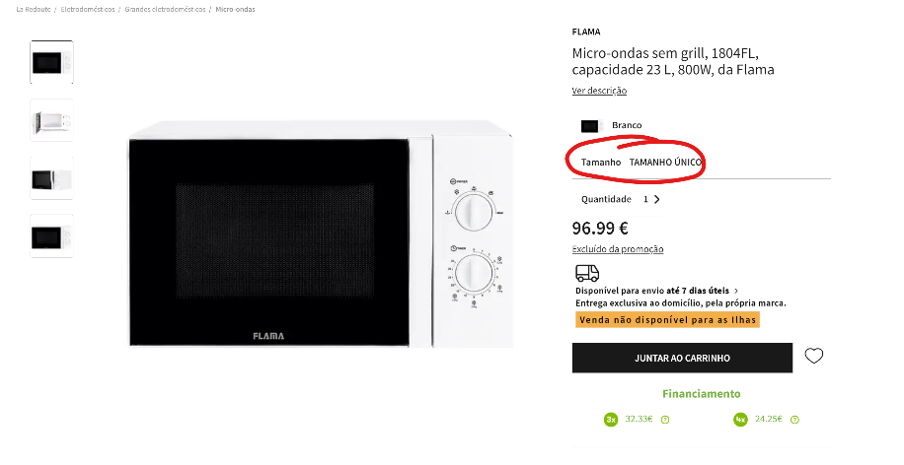

|  |  |
| --- | --- |
|  | **Registo 6** |
| **Tarefa** | Abrir qualquer página do site que não seja o ínicio |
| **Local** | URL do browser |
| **Heurística** | 7, 8 |
| **Descrição** | Ajudar o utilizador a localizar-se no site através do URL. Assim mesmo quando partilhado/copiado é possível saber para onde aponta. |
| **Frequência** | Sempre |
| **Persistência** | Repete-se em todas as páginas |
| **Severidade** | 3 |
| **Solução** | Colocar categorias nos URL’s |

